何妨

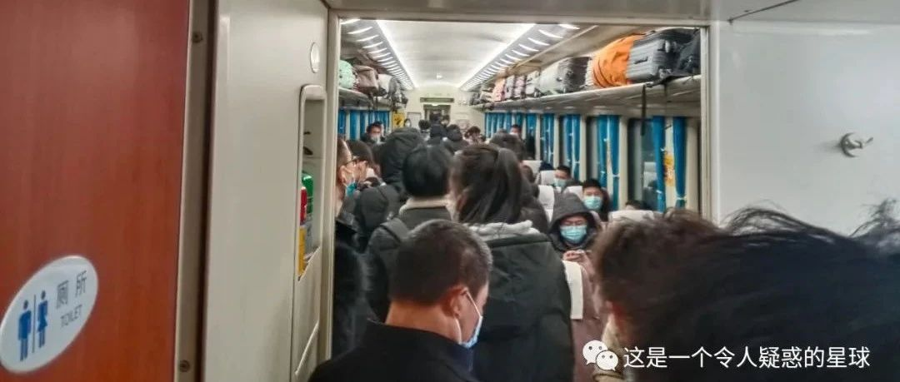

# 慢有慢的好处

原创 何妨  [这是一个令人疑惑的星球](javascript:void(0);)

石家庄站东广场有卖橘子的，那个等待顾客的老太太用紫色围巾包住脖子和头，风把围巾襟吹得上扬。这装束很像我一个过世的姨奶。我有点触景生情，我对同行的朋友说，我去买几个橘子，你就站在此地，不要走动。  
  
之前回家都是选择坐十小时左右的绿皮火车自石家庄到平顶山西站。这次没抢到票，买了张凌晨能到郑州的Z201次火车的票，还是趟绿皮火车，全程四个多小时，学生价人民币是三十一块零五毛。  
  
这年头绿皮火车几乎是没有学生愿意乘坐的。速度慢不说，座位狭小，九十度的座椅也不能背靠，坐着侧着都难受。前一两个小时还好，之后难受就开始发酵，耳边其他乘客的喋喋不休和座位的摁压挤兑让人怎么着都不舒服。不过还好，身体动不了，思想可以飞跃，慢有慢的浪漫，火车上适合思考，适合浮想联翩，火车上，也有故事。  
  
我对面这个五十多岁的大叔自我上车没多久后就不断跟我搭话攀谈，他说他是湖南湘潭的，到长沙下车。其实我们之间年龄差让我没什么话题跟他交流，但他有刻意找话的嫌疑，甚至还买了乘务员的打折两次后的水果分给我吃。他特别不好意思，但他又极度刻意，我有些不明所以，但我也尽力出于礼貌回复着他。终于在我上车一个半小时后，他憋红着脸问我，小伙子，你那个给手机充电的疙瘩能不能让我也用用。  
  
我有些动容，这个满脸褶子有着面貌与年龄不相符的中年男人为了借用我的充电宝，因为不好意思开口而扭捏了一个多小时。我连忙递给他，他不断道谢，他说我像他的一个侄子......  
  
坐在我身边的这个比我大六天的青年男子染着一头黄发，他似乎一直憋着一种劲，一直都有一种倾诉的欲望。他从我上车后就对我滔滔不绝地讲述他一路上的所见所闻。从他的口中我得知，他初中毕业，中专上了半年后辍学打工，走南闯北，去过哈尔滨当人当烩菜学工，给西北矿场的司机打过下手当过跟车员，现在在广州找了个很不错的活儿。要坐这列火车从北京西到广州，全程二十三个小时。  
  
我告诉他，我没去过石家庄以北和长江以南。我是来石家庄上学的，现在放寒假回家，没买到回家的票，不得已绕路郑州再转车。  
  
他问我五年制中专？我说不是，他说大专？我说，本科。他顿了一下，噢了一声后不再说话。之后我们的话题就泛善可陈了，他似乎要特地证明一下过早步入社会的好处，他说了很多我没见过的风土人情，以向我示意他现在过得也还不错，他说他之前去福建的时候，要穿很多山洞，山洞都很长，连绵不断。他说他在北京是去会网友了。他说了很多话，但我没怎么听进去，其实我看得出来他的窘迫，他说的口干，不断舔嘴唇，他后来甚至问乘务员矿泉水多少钱，在他得知三块一瓶后他摆了摆手，最终还是没有买。之后我们留了微信，我头有些昏，迷糊睡去。  
  
临到站时我给他留了三个橘子，他那时候打着瞌睡。我起身拿了行李，去门前站着。  
  
我站在Z201次火车16车厢的门前等待到站开门，门前有个八九岁的小女孩在啃着苹果，她脸色并没有这个年纪该有的红润，反而是一种病态的惨白，她用没有什么血色的嘴唇咬着苹果。她抬头看见了我，她冲我笑了笑，眼睛弯成月牙，我也对着她笑。  
  
我说，你爸妈在哪里呢，你咋一个人在这吃苹果啊。她指着后面说，我妈妈在你后边坐着呢。我扭头往后看，一个面容疲惫的中年妇女侧倒在座位上，半睡半醒般耷着眼看着小女孩这边。  
  
乘务员报站点了。郑州站到了，请要下车的旅客拿好行李。我看了看时间，已经凌晨零五分了。  
  
我对她说，我要下车啦。她说，嗯，我还要到三亚。我说，坐这列火车去三亚？她认真地看着我说，对的，我们每个月都是这样过的。  
  
我突然有些心酸，每个月都要在海南和北京之间靠三天行程的火车往返，再加上她的脸色。我不敢往下想。我眼睛有些湿润，我说，马上就要开门啦，有冷风吹进来，你快别在这儿站着了，你快到后面座位上去。  
  
她说对对，那我回去了大哥哥。  
  
我没接她的话，我继续呢喃，不过没事的，这列火车往南开，一路向南，你是回家的方向，是会越来越暖和的。  
  
她没听太懂。我说，圣诞节快乐。她笑了，她说，大哥哥也圣诞节快乐。  
  
走下火车，我停在站台上拿出手机拍照，我想拍下这节火车的半截全貌。我看到那个五十多岁的大叔从车厢里挤出来，他说，小伙子，忘把你这个充电疙瘩还给你了。  
  
第二天一早睡醒，我看到了微信发来的消息。是昨晚上加上的那黄发青年发来的，还转账了三块钱，他说谢谢你的橘子，钱你一定要收下，我走南闯北，是从不欠别人人情的。  
  
我收了那三块钱，好像收了三份风情。北京的，湘潭的，和三亚的。  
  
  
2021年12月25日凌晨于郑州。

**点击左下角蓝色字体“阅读原文”可留言**

预览时标签不可点

[阅读原文](javascript:;)

微信扫一扫  
关注该公众号

[知道了](javascript:;)

微信扫一扫  
使用小程序

[取消](javascript:void(0);) [允许](javascript:void(0);)

[取消](javascript:void(0);) [允许](javascript:void(0);)

×

分析

：  ，  ，  ，  ，  ，  ，  ，  ，  ，  ，  ，  ，  。   视频  小程序  赞  ，轻点两下取消赞  在看  ，轻点两下取消在看  分享  留言  收藏